ГУАП
КАФЕДРА № 42
ОТЧЕТ
ЗАЩИЩЕН С ОЦЕНКОЙ
ПРЕПОДАВАТЕЛЬ
ассистент |  |  |  | М.Д. Яушкина
должность, уч. степень, звание |  | подпись, дата |  | инициалы, фамилия

ОТЧЕТ О ЛАБОРАТОРНОЙ РАБОТЕ № 6

Выбор и обучение нейронной сети по размеченным данным

по курсу: Системы технического зрения на производстве
РАБОТУ ВЫПОЛНИЛ
СТУДЕНТ гр. № | 4321 |  |  |  | Г.В. Буренков
 |  |  | подпись, дата |  | инициалы, фамилия

Санкт-Петербург 2026

СОДЕРЖАНИЕ
ВВЕДЕНИЕ 3
1 Цель, вариант, объект и классы 4
2 Версия набора и число рамок 5
3 Программная среда 6
4 Файл data.yaml и предобработка 7
5 Конфигурация сети и фактор 8
6 Параметры опытов и программа обучения 9
7 Кривые обучения и результаты на valid 11
8 Кадры проверочной выборки 13
9 Выбор модели и файлы для следующей работы 16
10 Влияние фактора и ограничения 17
ЗАКЛЮЧЕНИЕ 18
ВВЕДЕНИЕ
Работа обучает детектор по разметке лабораторной работы №5 и сравнивает два значения одного фактора. Качество считается на valid. Test в сравнении не используется.
1 Цель, вариант, объект и классы
Цель работы — выбрать конфигурацию нейронной сети и обучить её по размеченным кадрам. Номер варианта — 1. Объект и классы те же, что в лабораторной работе №5: гайка nut и шайба washer. Шестерня gear в наборе отсутствует.
Фактор варианта 1 — сторона входа imgsz. Опыт A обучается при imgsz = 416, опыт B — при imgsz = 640. Остальные параметры общие.
2 Версия набора и число рамок
Версия набора — 14 кадров 1600×1200 из лабораторной работы №5. Train — 9 кадров, valid — 3, test — 2. Разбиение по времени съёмки одно и то же в обоих опытах. Числа рамок приведены в таблице 1.
Таблица 1 – Рамки в train, valid и test
Выборка | Кадры | nut | washer | Рамок
train | 9 | 8 | 1 | 9
valid | 3 | 2 | 1 | 3
test | 2 | 1 | 1 | 2
В каждой выборке есть и гайка, и шайба. У шайбы в train один кадр. Test сохранён для лабораторной работы №7.
3 Программная среда
Обучение выполнено на Python 3.12.10. Использованы PyTorch 2.6.0+cu124, torchvision 0.21.0+cu124, Ultralytics 8.4.201, OpenCV 5.0.0, NumPy 2.5.4 и PyYAML 6.0.3. Стартовые веса — файл yolov8n.pt.
Процессор — AMD Ryzen 5 5600X, оперативная память — 16 ГБ. Видеокарта — NVIDIA GeForce RTX 2060, 6 ГБ. Оба опыта считались на устройстве CUDA 0.
4 Файл data.yaml и предобработка
Файл data.yaml задаёт три выборки и имена классов. Ключ val указывает на кадры valid. Строка с корнем каталога в листинг не входит. Оба опыта читают один и тот же файл.
Листинг 1 – Файл data.yaml
train: train/images
val: valid/images
test: test/images
names:
0: nut
1: washer
Кадры имеют размер 1600×1200, разметка стоит на этих пикселях. Функция подготовки возвращает копию кадра того же размера. Сеть сама приводит вход к стороне imgsz. Отдельный фильтр яркости к размеченным кадрам не применяется: он сдвинул бы смысл кадра относительно рамки. Листинг 2 показывает подготовку.
Листинг 2 – Подготовка кадра
def prepare_frame(frame):
return frame.copy()
5 Конфигурация сети и фактор
Базовая сеть — YOLOv8n со стартовыми весами yolov8n.pt. На 9 обучающих кадрах компактная сеть позволяет довести оба опыта до 40 эпох и сравнить один фактор.
Фактор — сторона входа. Кадр 1600×1200 при входе 416 уменьшается сильнее, чем при входе 640. Метрика mAP@0,5 оценивает грубое попадание в объект. Метрика mAP@0,5:0,95 строже к границам рамки, по ней выбирается модель.
Аугментации выключены: mosaic, mixup, цвет, поворот, перенос, масштаб, сдвиг, перспектива и отражения равны нулю. Различие опытов относится к imgsz. Одинаковы зерно 42, оптимизатор, число эпох и устройство.
6 Параметры опытов и программа обучения
Общие параметры сведены в таблице 2. Меняется только imgsz: 416 в опыте A и 640 в опыте B. Параметр patience = 0 отключает раннюю остановку, оба опыта проходят 40 эпох. Программа приведена в листинге 3.
Таблица 2 – Общие параметры опытов A и B
Параметр | Значение
Модель и веса | YOLOv8n, yolov8n.pt
Эпохи, batch | 40, 4
Оптимизатор, lr0, lrf | AdamW, 0,001, 0,01
seed, deterministic | 42, включён
patience, amp, workers | 0, выключен, 0
device, freeze | CUDA 0, 0
mosaic, mixup, close_mosaic | 0, 0, 0
Цвет, геометрия, отражения | 0
После обучения отдельно проверяется файл best.pt на valid. Сначала среди предсказаний модели выполняется подавление дубликатов NMS: параметр iou = 0,7 задаёт, насколько сильно должны перекрываться две рамки одного класса, чтобы считать их одним и тем же объектом и оставить более уверенную. Параметр conf = 0,001 задаёт низкий порог уверенности, чтобы в эту проверку попали почти все предсказания. Затем оставшиеся рамки сравниваются с эталонной разметкой: метрика mAP считается по совпадению предсказания и правильной рамки при порогах IoU от 0,5 до 0,95. Это не рабочий порог детектора. Рабочий порог выбирается в лабораторной работе №7.
Листинг 3 – Программа двух опытов
common = dict(
epochs=40, batch=4, optimizer="AdamW",
lr0=0.001, lrf=0.01, seed=42,
deterministic=True, amp=False, patience=0,
workers=0, device=0, freeze=0,
mosaic=0.0, mixup=0.0, close_mosaic=0,
hsv_h=0.0, hsv_s=0.0, hsv_v=0.0,
degrees=0.0, translate=0.0, scale=0.0,
shear=0.0, perspective=0.0,
flipud=0.0, fliplr=0.0,
)
for name, imgsz in (("A", 416), ("B", 640)):
model = YOLO("yolov8n.pt")
model.train(data="data.yaml", name=name, imgsz=imgsz, **common)
YOLO(name + "/weights/best.pt").val(
data="data.yaml", split="val", imgsz=imgsz,
conf=0.001, iou=0.7,
)
7 Кривые обучения и результаты на valid
Кривые опыта A показаны на рисунке 1, кривые опыта B — на рисунке 2. В журнал попадает метрика текущей эпохи. Файл best.pt выбирается по проверке на valid и может не совпасть с последней эпохой. В таблицу 3 входят результаты отдельной проверки best.pt.
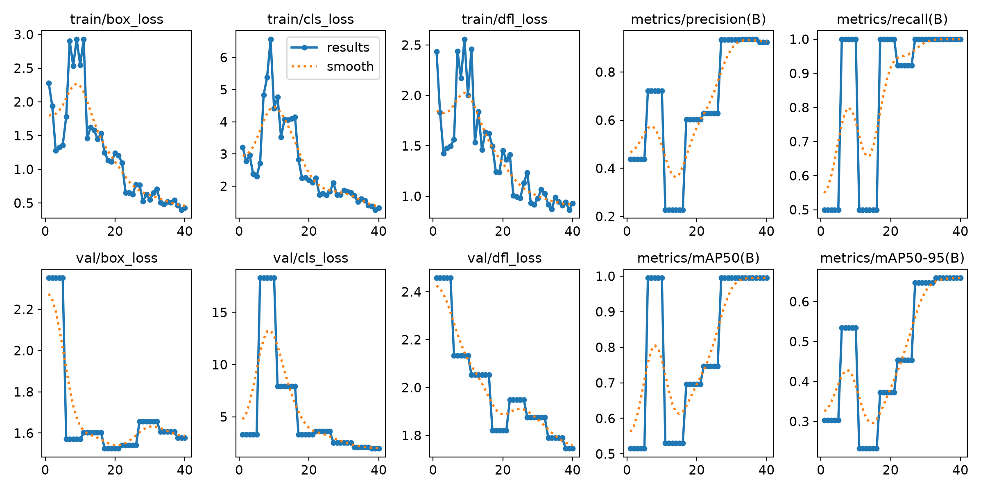
Рисунок 1 – Кривые обучения опыта A, imgsz = 416
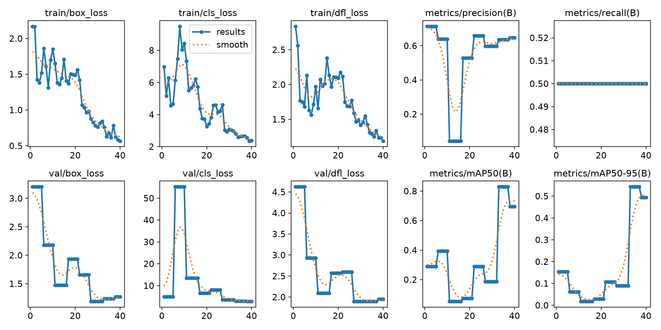
Рисунок 2 – Кривые обучения опыта B, imgsz = 640
У опыта A метрика mAP@0,5:0,95 в журнале равна 0,659 на эпохе 33 и остаётся 0,659 на эпохе 40. Кривая train/box_loss на эпохе 40 равна 0,427. Проверка best.pt даёт те же 0,659.
У опыта B mAP@0,5:0,95 достигает 0,543 на эпохе 33 и к эпохе 40 снижается до 0,494. Кривая train/box_loss на эпохе 40 равна 0,567. Проверка best.pt даёт 0,543, то есть файл соответствует лучшему участку журнала, а не последней эпохе. К концу обучения строгая метрика valid падает, пока ошибка обучения остаётся высокой: на 9 кадрах вход 640 за 40 эпох не дал более устойчивой проверки, чем вход 416.
Таблица 3 – Проверка best.pt на valid
Опыт | imgsz | Эпохи | mAP@0,5 | mAP@0,5:0,95 | Время, с | Веса, МБ
A | 416 | 40 | 0,995 | 0,659 | 35,78 | 6,470
B | 640 | 40 | 0,829 | 0,543 | 31,80 | 6,493
Разница mAP@0,5:0,95 составляет 0,116 в пользу опыта A. Время обучения 35,78 с и 31,80 с, размеры файлов весов 6,470 МБ и 6,493 МБ. Valid содержит три кадра, поэтому обе оценки mAP относятся к этой короткой проверке.
8 Кадры проверочной выборки
Valid состоит из трёх кадров. Ниже разобраны все три при весах best.pt опыта A, входе 416 и пороге уверенности 0,55. Выбор порога по valid описан в лабораторной работе №7. Зелёная рамка — предсказание, совпавшее с разметкой того же класса при IoU не ниже 0,5. Красная рамка — лишнее предсказание. Оранжевая рамка на этих трёх кадрах не понадобилась: пропусков нет.
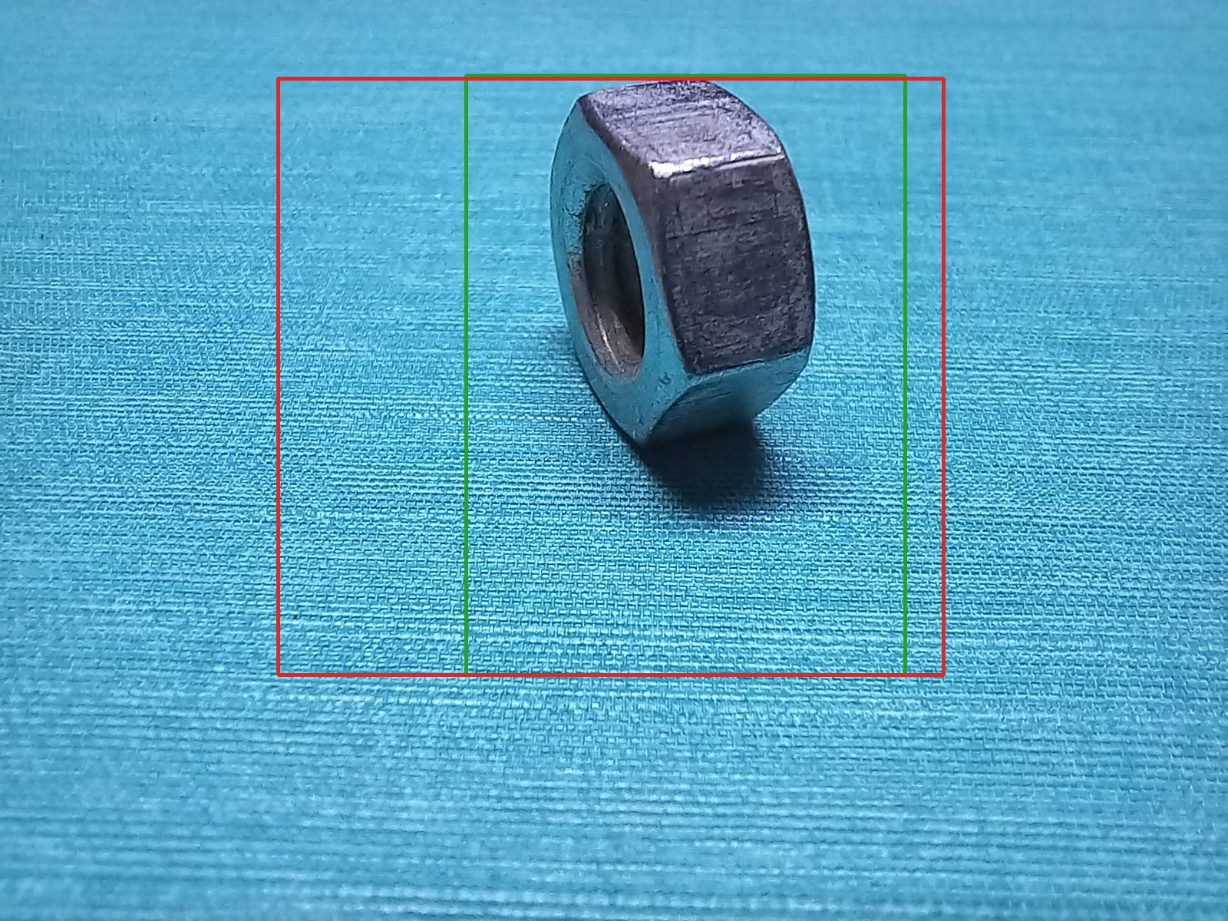
Рисунок 3 – Кадр valid, гайка сбоку
На рисунке 3 в разметке одна гайка. Сеть дала две рамки класса nut. Рамка с уверенностью 0,750 совпала с разметкой при IoU 0,732 и заняла этот объект. Вторая рамка, уверенность 0,670, пересекает ту же разметку при IoU 0,761, но объект уже сопоставлен, поэтому она считается лишней. На рисунке лишняя рамка шире и выступает влево. Итог кадра: одно верное обнаружение и одна лишняя рамка.
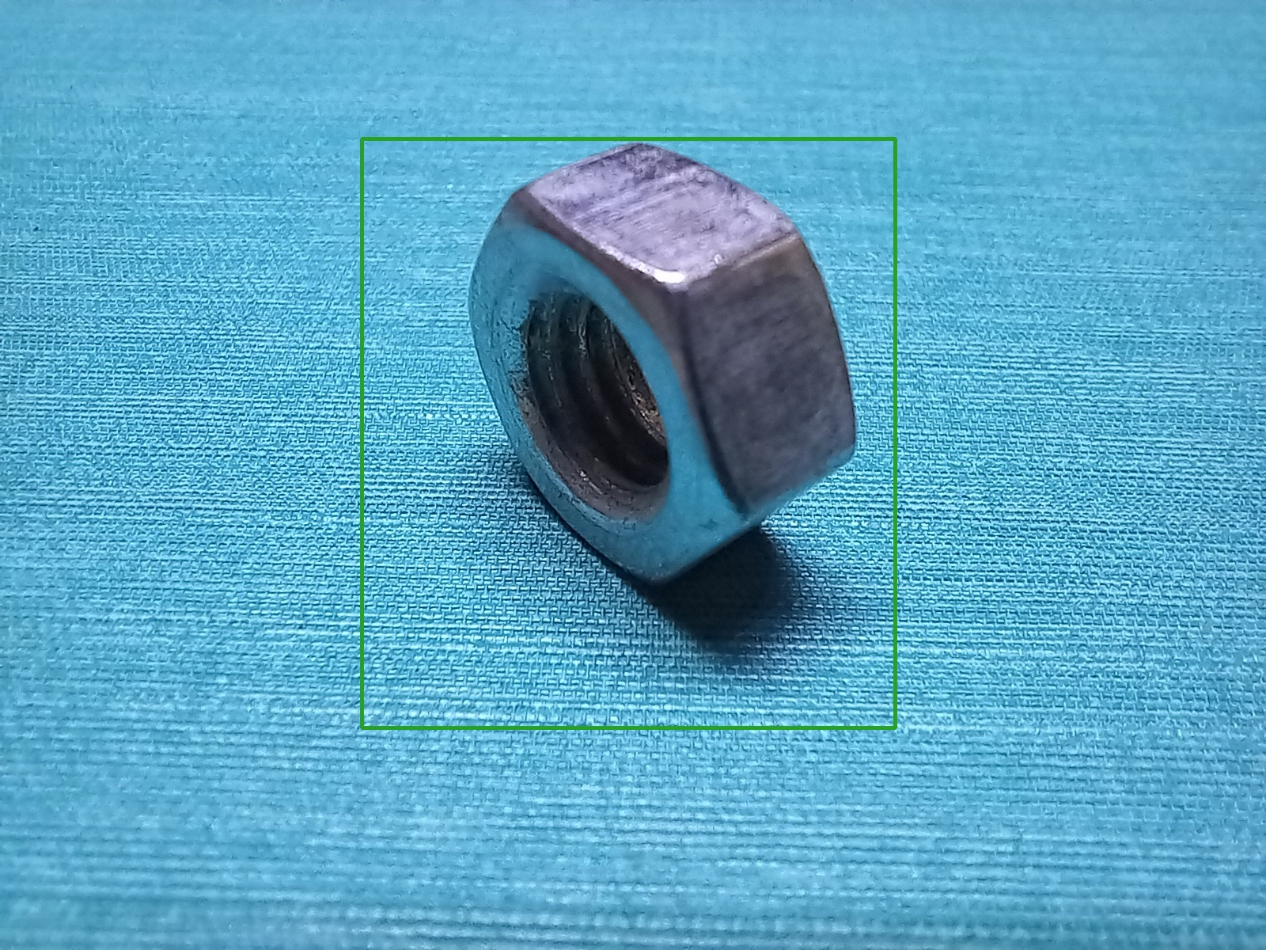
Рисунок 4 – Кадр valid, гайка в три четверти
На рисунке 4 одна гайка. Предсказание nut с уверенностью 0,692 совпало с разметкой при IoU 0,640. Лишних рамок и пропусков нет.
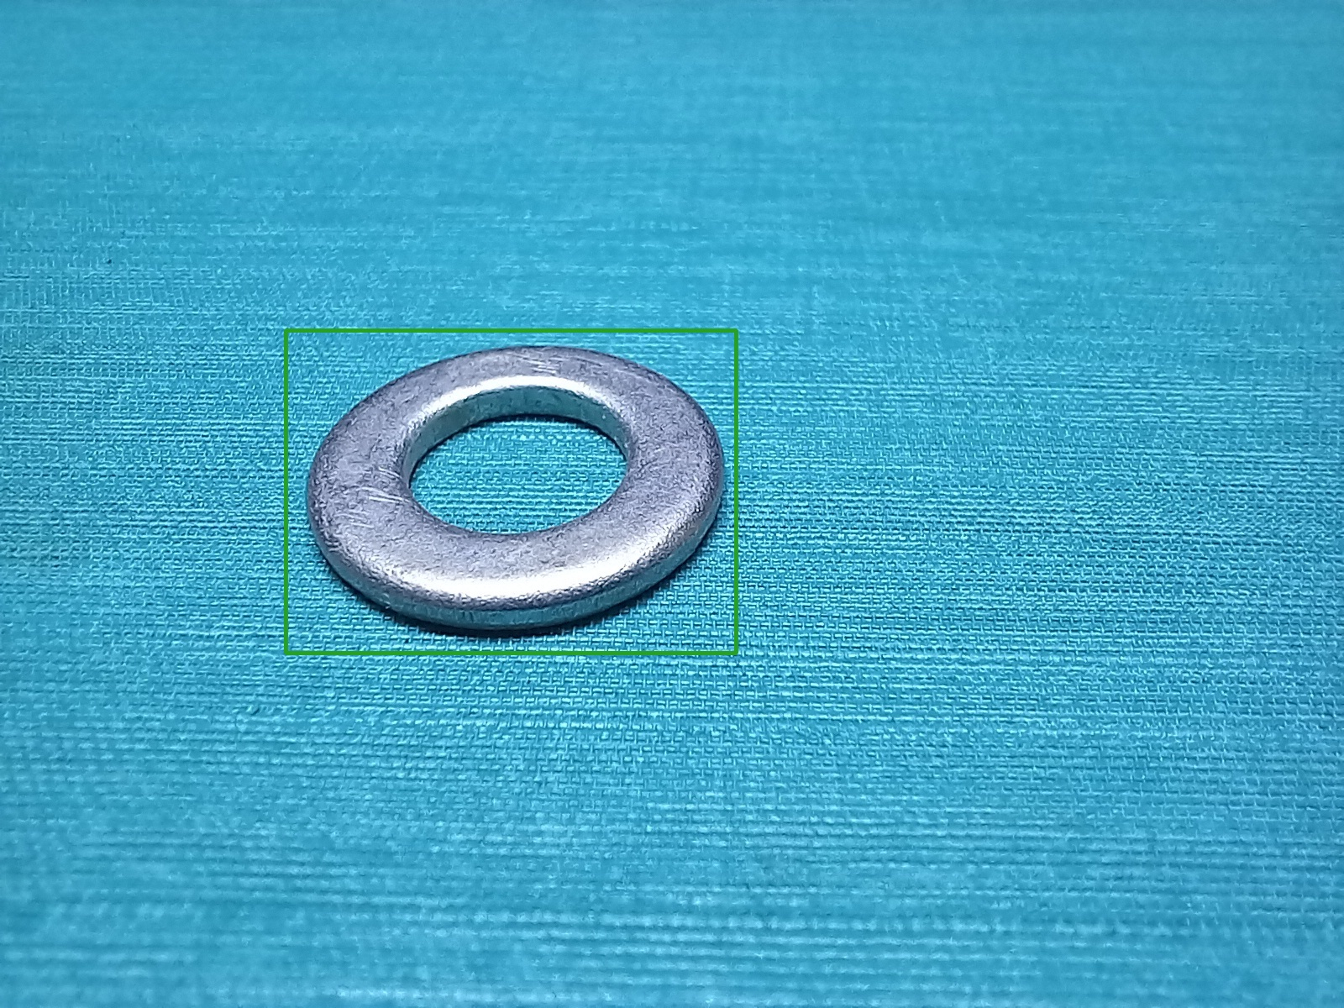
Рисунок 5 – Кадр valid, шайба
На рисунке 5 одна шайба. Предсказание washer с уверенностью 0,906 совпало с разметкой при IoU 0,813. Лишних рамок и пропусков нет.
По трём кадрам вместе: 3 верных обнаружения, 1 лишняя рамка, 0 пропусков. Это согласуется с подсчётом при пороге 0,55 в лабораторной работе №7.
9 Выбор модели и файлы для следующей работы
Модель выбирается по mAP@0,5:0,95 на valid. Если разница не больше 0,01, берётся опыт с меньшим входом. Здесь разница 0,116, поэтому выбран опыт A: YOLOv8n, imgsz = 416, файл весов best.pt объёмом 6,470 МБ. На valid у этого файла mAP@0,5 = 0,995 и mAP@0,5:0,95 = 0,659.
В лабораторную работу №7 передаются эти веса, вход 416, тот же data.yaml и то же разбиение. Test по-прежнему не использован для выбора.
10 Влияние фактора и ограничения
На этой версии набора больший вход не повысил строгую метрику. Опыт B на valid дал mAP@0,5 = 0,829 и mAP@0,5:0,95 = 0,543 против 0,995 и 0,659 у опыта A. К эпохе 40 журнал опыта B снизился с 0,543 до 0,494. Время опыта B при этом меньше, 31,80 с против 35,78 с, но выбор сделан по качеству valid, а не по времени.
Ограничение результата — объём проверки. Valid содержит три кадра и три объекта, train — девять кадров и одну шайбу. Разница 0,116 получена на этой короткой выборке. Широкая рамка на рисунке 3 уже дала лишнее обнаружение при рабочем пороге. Переносить вывод о преимуществе входа 416 на другие детали и на другие условия съёмки нельзя.
ЗАКЛЮЧЕНИЕ
Сравнены входы 416 и 640 при общих 40 эпохах и выключенных аугментациях. По mAP@0,5:0,95 на valid выбран вход 416: 0,659 против 0,543, разница 0,116. Веса best.pt этого опыта переданы в лабораторную работу №7. Test в выборе не участвовал.

